
VLADA REPUBLIKE HRVATSKE

Zagreb, 14. siječnja 2026.
___________________________________________________________________________

Predlagatelj: | Ministarstvo rada, mirovinskoga sustava, obitelji i socijalne politike
___________________________________________________________________________

Predmet: | Prijedlog odluke o osnovici za izračun iznosa drugih naknada u sustavu socijalne skrbi
___________________________________________________________________________

Prijedlog
Na temelju članka 22. stavka 2. Zakona o socijalnoj skrbi („Narodne novine”, br. 18/22., 46/22., 119/22., 71/23., 156/23. i 61/25.), Vlada Republike Hrvatske je na sjednici održanoj ______________2026. donijela

O D L U K U

o osnovici za izračun iznosa drugih naknada u sustavu socijalne skrbi

I.

Osnovica na temelju koje se izračunava iznos drugih naknada u sustavu socijalne skrbi iznosi 80,00 eura.

II.

Danom stupanja na snagu ove Odluke prestaje važiti Odluka o osnovici za izračun drugih naknada u sustavu socijalne skrbi („Narodne novine”, broj 151/24.).

III.

Ova Odluka stupa na snagu prvoga dana od dana objave u Narodnim novinama.

KLASA:
URBROJ:

Zagreb,
PREDSJEDNIK

Andrej Plenković, v. r.

O B R A Z L O Ž E N J E

Člankom 21. Zakona o socijalnoj skrbi („Narodne novine”, broj 18/22., 46/22., 119/22., 71/23., 156/23. i 61/25., u daljnjem tekstu: Zakon) propisane su vrste naknada u sustavu socijalne skrbi: zajamčena minimalna naknada, naknada za troškove stanovanja, naknada za ugroženog kupca energenata, naknada za osobne potrebe, jednokratna naknada, naknada za pogrebne troškove, naknada za redovito studiranje, plaćanje troškova smještaja u učeničkom domu, status roditelja njegovatelja ili status njegovatelja, naknada za troškove prijevoza zbog školovanja.

Člankom 22. stavkom 2. Zakona propisano je da osnovicu za izračun iznosa drugih naknada u sustavu socijalne skrbi odlukom određuje Vlada Republike Hrvatske.

Odlukom se određuje osnovica za izračun drugih naknada iz sustava socijalne skrbi čija se visina određuje u odnosu na ovu osnovicu, a to su:
- naknada za osobne potrebe
- jednokratna naknada
- naknada za redovito studiranje i
- iznos naknade roditelju njegovatelju/njegovatelju

Odlukom o osnovici za izračun iznosa drugih naknada u sustavu socijalne skrbi („Narodne novine“, broj 151/24.) osnovica je određena u visini od 75,00 eura.

Odlukom o osnovici za izračun iznosa drugih naknada u sustavu socijalne skrbi za 2026.. utvrđuje se osnovica u visini od 80,00 eura što čini povećanje za 5,00 eura, odnosno 6,67 % u odnosu na dosadašnji iznos osnovice.

Odluka se temelji na mišljenju Nacionalnog vijeća za razvoj socijalnih politika te Programu Vlade Republike Hrvatske od 2024. do 2028. u kojem je ključno načelo solidarnosti i briga o najranjivijim skupinama društva među ostalim i kroz povećanje socijalnih naknada za 30 % do 2028. godine, a pritom uzimajući u obzir i ukupnu gospodarsku situaciju i gospodarska kretanja u Republici Hrvatskoj te fiskalni kapacitet državnog proračuna.

Za provedbu ove odluke osigurana su potrebna financijska sredstva u državnom proračunu Republike Hrvatske.

Pregled povećanja osnovice iz članka 22. stavka 2. Zakona:
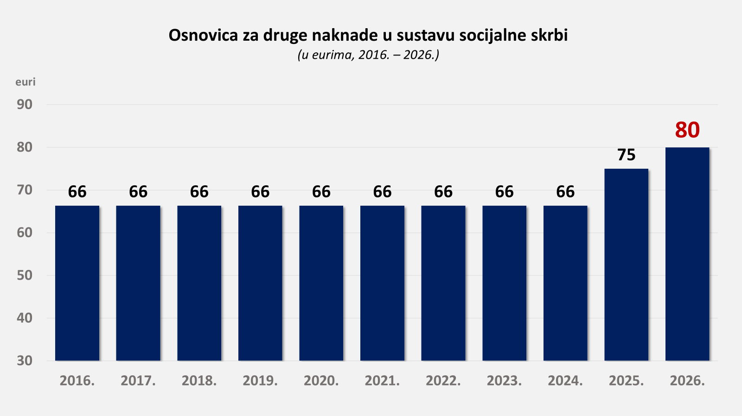
Graf 1. Rast iznosa osnovice za druge naknade u sustavu socijalne skrbi (od 2016. do 2026. godine)
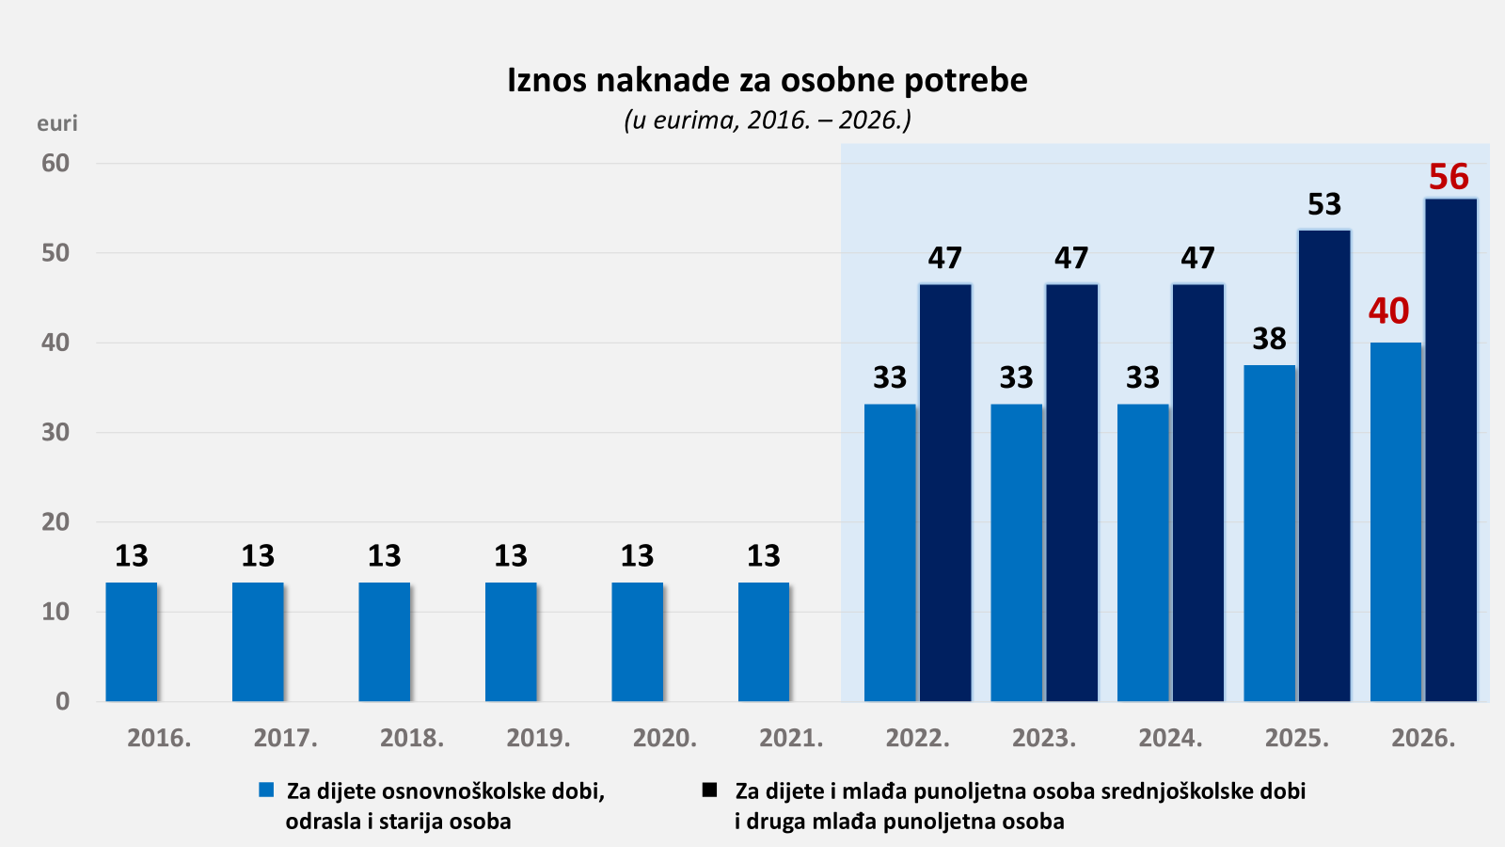
Graf 2. Rast iznosa naknade za osobne potrebe (od 2016. do 2026. godine)

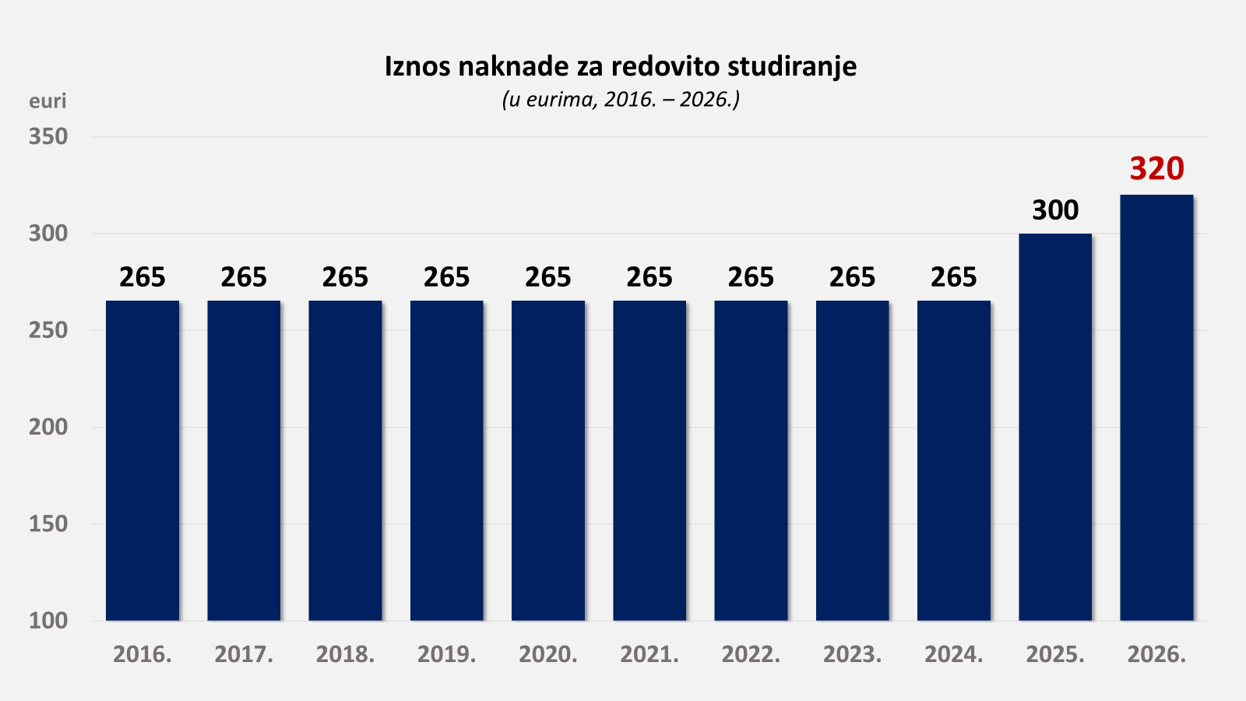
Graf 3. Rast iznosa naknade za redovito studiranje (od 2016. do 2026. godine)

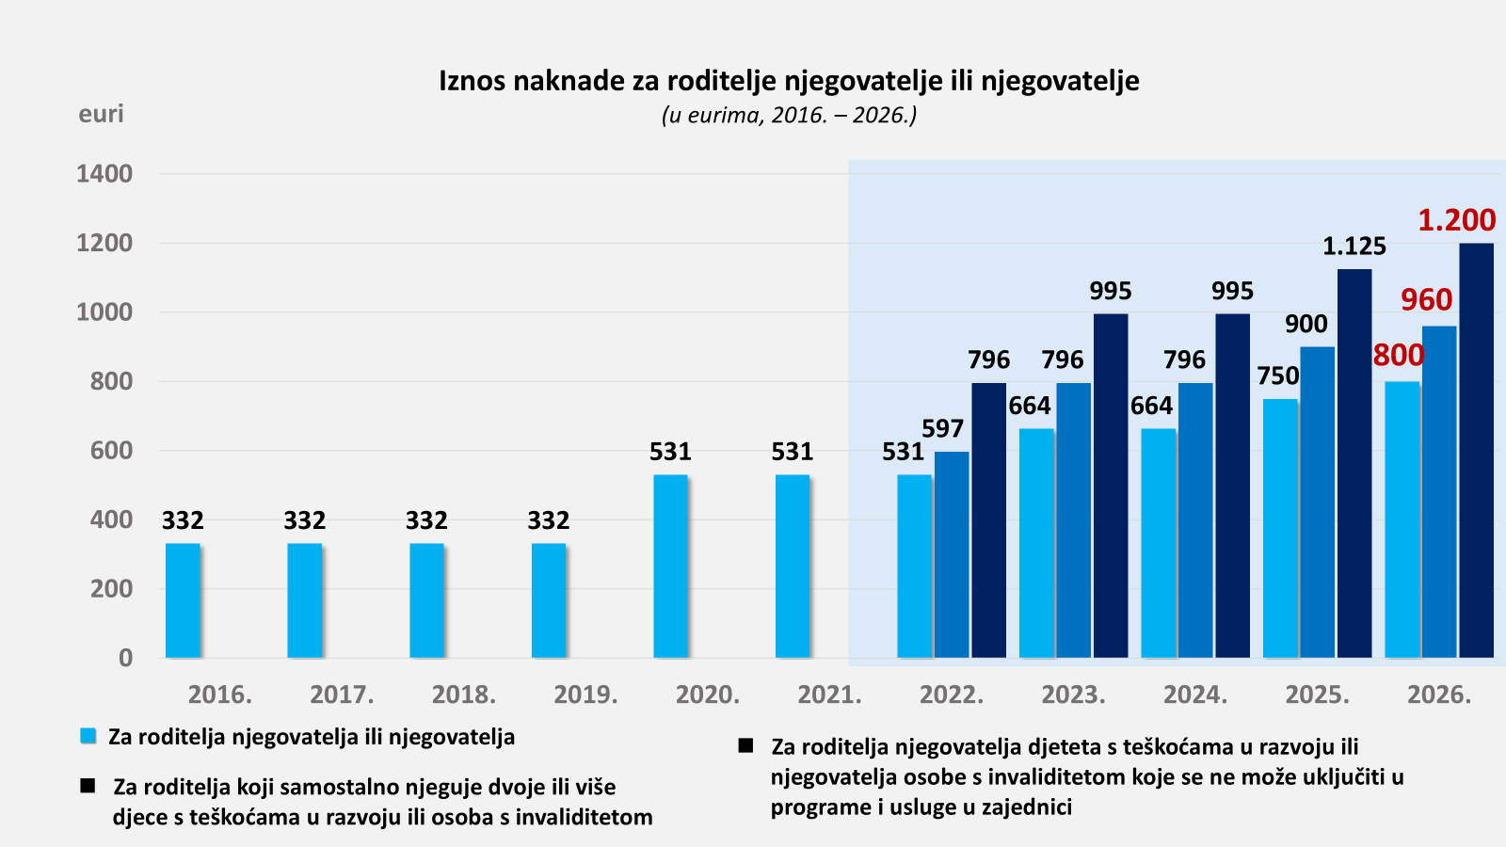
Graf 4. Rast iznosa naknada za roditelje njegovatelje ili njegovatelje (od 2016. do 2026. godine)

